

Nuestra misión: “ Formar hombres y mujeres **Cristianos** , **Nobles** y **Capaces** ”

**Curso: Séptimos básicos A-B**

**Asignatura: Lengua y literatura**

**Clase: Género Lírico**

**Instructivo:**

**Lee atentamente el contenido, anótalo en tu cuaderno y luego desarrolla las actividades presentes.**

**Debes enviarla al correo:** [**ariffo@colegionuevanazaret.cl**](mailto:ariffo@colegionuevanazaret.cl)

**Fecha de entrega: hasta el 16 de julio.**

**Contenido**

**Género Lírico.**

Es un género literario que tiene como propósito expresar sentimientos, pensamientos, emociones, sensaciones, estados de ánimo del poeta, a través del hablante lírico.

¿Cómo entender la poesía?

La poesía posee una estructura cargada de diversos elementos, que serán presentados en el mapa conceptual:

Forma literaria en la que predominan los sentimientos del hablante lírico

page1image1836413056page1image1836413760

Estructura

Elementos

Verso

Estrofa

Rima

Hablante lírico

Objeto Lírico

Motivo Lírico

Temple de ánimo

Lenguaje Lírico

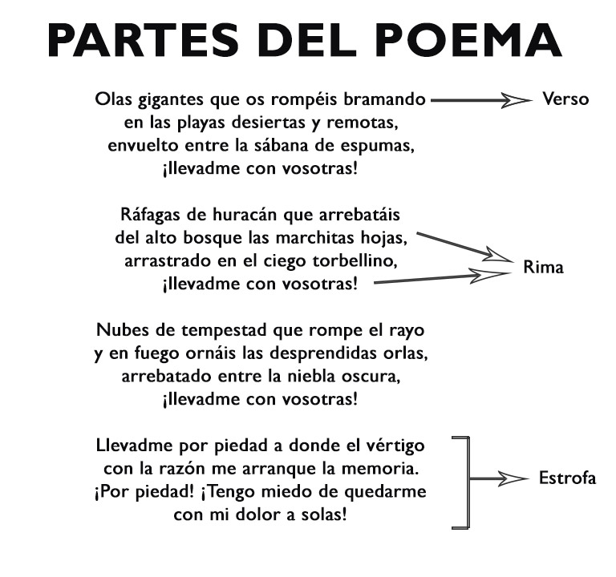

|  |  |
| --- | --- |
| Hablante lírico | Es la voz ficticia que se encarga de expresar lo sentimientos y emociones dentro del poema. (No es el autor) |
| Objeto Lírico | Es una persona, animal, objeto personificado que origina los sentimientos del hablante lírico.  Ej: mujer, flor, etc… |
| Motivo lírico | Es el tema del que trata el poema.  Amor, amistad, vida, muerte etc…. |
| Temple de ánimo | Estado de ánimo en que se encuentra el hablante lírico  Ej. Tristeza, alegría, |
| Lenguaje lírico | Se utiliza el lenguaje figurado o las figuras literarias. |

**Actividad: analiza los elementos en los siguientes poemas**

Cuando nos preguntamos quién se expresa, nos referimos al HABLANTE LÍRICO. Cuando identificamos la persona u objeto que provoca esos sentimientos en el hablante lírico, nos referimos al OBJETO LÍRICO. Y el sentimiento expresado se denomina MOTIVO LIRICO.

Poco sé de la noche  
pero la noche parece saber de mí,  
y más aún, me asiste como si me quisiera, me cubre la existencia con sus estrellas.

Tal vez la noche sea la vida y el sol la muerte.

Tal vez la noche es nada  
y las conjeturas sobre ella nada  
y los seres que la viven nada.  
Tal vez las palabras sean lo único que existe  
en el enorme vacío de los siglos  
que nos arañan el alma con sus recuerdos.

Hablante lírico:…………………………

Motivo Lírico:………………………….

Objeto Lírico:………………………….

Temple de ánimo:………………………

Tengo un gran resfrío,  
Y todo el mundo sabe cómo los grandes resfríos  
Alteran el sistema total del universo  
Nos enfadan con la vida  
Y hacen estornudar hasta a la metafísica. He perdido este día, dedicado a tenerme que sonar.  
Me duele indeterminadamente la cabeza. ¡Triste condición, para un poeta menor! Hoy, en verdad, soy un poeta menor.

Hablante lírico:…………………………

Motivo Lírico:………………………….

Objeto Lírico:………………………….

Temple de ánimo:………………………

**ç**

Crudo invierno  
El mundo de un solo color Y el sonido del viento

Hablante lírico:…………………………

Motivo Lírico:………………………….

Objeto Lírico:………………………….

Temple de ánimo:………………………

Oye, hijo mío, el silencio. Es un silencio ondulado,  
un silencio,  
donde resbalan valles y ecos y que inclinan las frentes hacia el suelo.

Hablante lírico:…………………………

Motivo Lírico:………………………….

Objeto Lírico:………………………….

Temple de ánimo:………………………

**Lenguaje en la poesía**

Existen dos tipos de lenguaje que se utilizan en la poesía: ***Connotativo y denotativo***.

|  |  |  |
| --- | --- | --- |
| Lenguaje denotativo | Es un lenguaje objetivo,  Acorde con la realidad, se utiliza para decir las cosas tal como son.  (significado del diccionario) | ***Terremoto***  Movimiento sísmico cuyo epicentro se localiza en tierra firme.  EJ: el terremoto fue de grado 7 |
| Lenguaje connotativo | Es el significado que se utiliza en forma simbólica o figurada y no solo comunica información sino también sentimientos y pensamientos. | ***Terremoto***  Inquieto  Ej: Mi hijo es un terremoto |

Actividad: escribe el significado denotativo en la letra D y connotativo en la letra C de cada palabra.

1. Lenteja:

D:

C:

1. Tortuga:

D:

C:

1. Florero:

D:

C:

1. Pavo:

D:

C:

1. Gallina

D:

C:

1. Roble

D:

C:

Escribe el significado de las siguientes frases.

1. Mi madre es como una flor:
2. Debes ponerte las pilas:
3. Estos niños me sacan canas verdes:
4. Naciste en cuna de oro:
5. Esta noche vamos a mover el esqueleto:
6. Mi padre tiene un corazón de oro:

**FIGURAS LITERARIAS O RETORICAS**

Las figuras literarias, también conocidas como figuras retóricas, **son formas no convencionales de emplear las palabras** para dotarlas de expresividad, vivacidad o belleza, con el objeto de sorprender, emocionar, sugerir o persuadir.

Existen varias, pero en esta guía solo nos enfocaremos en algunas como son: PERSONIFICACIÓN, HIPÉRBOLE, COMPARACIÓN, ANÁFORA.

|  |  |  |
| --- | --- | --- |
| **PERSONIFICACIÓN** | Consiste en atribuir características humanas a objetos o animales. | **Los *arboles lloran* sus hojas en el otoño.**  **(Los arboles no lloran)** |
| **COMPARACIÓN** | Consiste en establecer una semejanza entre dos ideas, de modo que una explica a la otra, utilizando (como, así́ como, tal como, parece, tal cual) o sin que este esté presente. | Tus labios suaves ***como*** pétalos de rosa.  (Compara los labios con los pétalos) |
| **ANÁFORA** | Consiste en repetir la misma palabra al principio de dos o más versos de una misma estrofa. | Todas visten un vestido  Todas calzan un calzar  Todas comen a una mesa  Todas comian de un pan |
| **HIPÉRBOLE** | Consiste en exagerar una idea, ya sea aumentando o disminuyendo la verdad, a fin de causar una mayor impresión. | LLore rios por mis ojos.  Me muero sin tu amor. |

**Actividad: Completa el recuadro**

|  |  |  |
| --- | --- | --- |
| **ejemplo** | **Figura que corresponde** | **Tu ejemplo** |
| "Érase un hombre a una nariz pegado érase una nariz superlativa érase una nariz sayón y escriba  érase un pez de espada muy barbado" |  |  |
| Hay algunos que son Como los olivos, que Solo a palos dan fruto |  |  |
| mi llanto ya no consiente Márgenes ni orillas: inundación será́ la de mi canto. |  |  |
| La sierra rechinaba cantando sus amores de acero |  |  |

**Escritura: Escribe un poema diamante, para eso debes seguir las siguientes instrucciones.**

1a LÍNEA: -un nombre de persona o cosa.

2a LÍNEA: -dos adjetivos que describan al nombre de la primera línea.

3a LÍNEA: -tres verbos o acciones relacionados con la primera línea.

4a LÍNEA: cuatro nombres: dos relacionados con la primera línea y dos, con la séptima línea.

5a LÍNEA: -tres verbos relacionados con la séptima línea.

6a LÍNEA: -dos adjetivos que describan la séptima línea.

7a LÍNEA: -un nombre contrario o antónimo al de la primera línea.

…………………………

………………………… , ………………………….

……………………….. , ……………………….. , ………………………..

………………………… , ……………………….. , ……………………….. , …………………………

……………………….. , ………………………… , …………………………

………………………… , ………………………

…………………………